AI 很强，但 Agent 还不够顺手。
AnyClaw 想把使用过程做简单
在 OpenClaw 这类底层能力之上，我们更关心一件事：怎么让用户更自然地把 Agent 用进真实任务
摘要
很多 Agent 系统已经很强，但普通用户真正卡住的，往往不是“能不能运行”，而是“能不能顺畅用起来”。AnyClaw 想补上的，就是这最后一公里：统一入口、统一能力接入、统一搜索安装体验，让用户少配置、少判断、少折腾。

正文
很多人第一次接触 Agent，都会觉得它很强。能调工具、连工作区、跑多步任务，底层能力已经不弱。
但真正进入使用阶段后，问题就变了：不是能不能跑，而是好不好用。
不知道该用哪个 Agent，不知道缺了哪个 Skill，不知道去哪里找、怎么装、装完怎么接回当前任务，这些细节才是最容易消耗人的地方。
这也是 AnyClaw 想解决的问题。
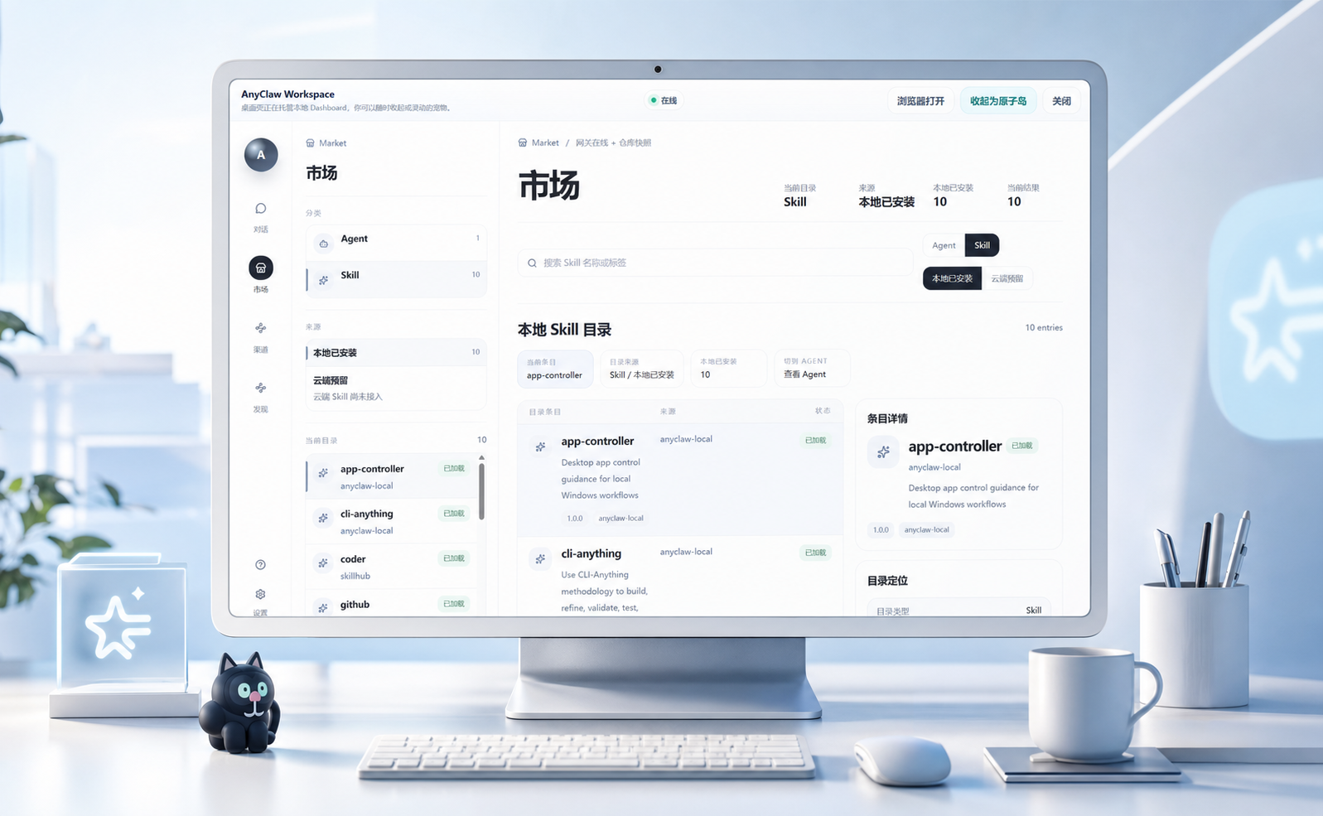

AnyClaw 主界面总览

TL;DR
- 统一主 Agent 入口，减少用户自己判断入口的负担
- 把 SkillHub、AgentHub / Agents Catalog、CLIHub 收进同一个产品入口
- 不只找能力，也尽量把筛选、安装、绑定和继续执行串起来
- 通过混合检索，更快找到更适合当前任务的能力
- 通过自动补能和静默安装，减少任务中断
- 通过灵动岛式轻量状态入口，让长任务进度持续可见

AnyClaw 更想改善的几个使用瞬间

你不需要先决定该用哪个 Agent
很多用户一开始只是想把任务说出来，而不是先研究该进哪个入口。AnyClaw 希望把这一步收简单一些：你先提任务，系统再去组织后面的能力匹配和执行流程。

你不需要自己去到处找能力
用户未必知道自己缺的是 Agent、Skill 还是底层工具。AnyClaw 想把这些能力入口尽量收拢到一起，让查找、安装和绑定都在同一条链路里完成。

任务做到一半，不想停下来装能力
更理想的体验，不是任务做到一半停住，然后让用户退出去装能力，而是系统先识别缺口，再去搜索、筛选，并在条件允许时完成自动补能和静默安装。

切走主界面后，还是想一眼知道进度
真实工作里，用户不会一直停在主界面等结果。所以 AnyClaw 还提供了灵动岛式轻量状态入口，让任务进度、待确认事项和完成提醒在收起主界面后仍然可见。

做一个更顺的入口
OpenClaw 更偏底层运行能力，AnyClaw 更在意产品层体验。我们希望用户面对的是一个统一主 Agent 入口，而不是先处理一堆实现细节，再开始真正的任务执行。

为什么云端市场会是关键一层
如果只有聊天入口，这件事还不够。真正决定 Agent 能不能顺畅用起来的，往往是能力能不能被更轻松地发现、接入和使用。
所以云端市场对 AnyClaw 很重要。它不只是下载页，更像统一能力接入层，把找能力、装能力、绑能力、用能力尽量放进一条更顺的链路里。

统一能力入口：Agent、Skill、CLI

AnyClaw 想把复杂度收在系统背后
AnyClaw 不是单独放一个市场页，而是在产品里统一接入几类能力来源：SkillHub、AgentHub / Agents Catalog、CLIHub。背后的目标很明确：让系统先整理好能力入口，让用户把注意力放回任务本身。

能力库规模不是重点，关键是更高效地找到合适能力
能力越来越多，不代表更容易使用。真正重要的是，在更大的能力库里，依然能更快找到适合当前任务的候选能力。
所以 AnyClaw 在搜索上不会只停留在简单关键词检索，还会结合标签、语义和混合检索做召回与筛选。重点不是技术名词，而是让用户用更自然的任务描述，也能更容易找到合适能力。

混合检索：关键词、标签、语义共同参与能力筛选

不只是能搜，还要能装、能接、能继续执行
很多系统的问题，不是没有能力，而是安装和接入成本太高。AnyClaw 希望把这条链路尽量做顺：先找能力，再筛能力，再装能力，再绑能力，最后继续执行原任务。
这里最关键的一点，是自动补能和静默安装。理想状态下，系统能识别当前缺口，在满足条件时自动补上，而不是让用户反复退出、安装、再回来重做。

从发现能力缺口到继续执行任务的闭环

不只是在主界面里可见，还要在切走以后仍然可见
长任务执行时，用户往往会切去处理别的事情。如果状态只能在完整工作台里查看，就会带来频繁切换。
所以 AnyClaw 增加了灵动岛式轻量状态入口。它不是单纯的 UI 点缀，而是把进度、安装状态、待确认事项和完成提醒压缩成一个低打断、可扫读的状态层。
收起主界面后，任务进度仍然一眼可见

简单，不等于失控
AnyClaw 想做的不是黑盒体验。自动安装不等于无条件安装，真正顺手的体验应该是：该自动的时候自动，该询问的时候询问，该阻止的时候阻止。
换句话说，我们希望把复杂度收起来，但不把控制权做丢。

我们想补上的，其实是最后一公里
如果要用一句话描述 AnyClaw，我们更愿意这样说：
AnyClaw 不是单纯在做更强的 Agent Runtime，而是在把强大的底层能力，整理成更适合普通用户直接使用的产品入口。
它想降低的，不只是技术门槛，也是理解成本、判断成本和切换成本。用户提出任务，系统去尽量理解、匹配、接入和执行，这就是 AnyClaw 想补上的最后一公里。
让 AI 更自然地进入真实工作

结尾
如果你对 AnyClaw 感兴趣，欢迎到 GitHub 下载体验项目，并把你的使用感受、问题和建议告诉我们：
https://github.com/1024XEngineer/anyclaw
我们也期待更多真实反馈，帮助 AnyClaw 在能力接入、任务执行和产品体验上继续打磨。

